**ΔΙΝΟΛΟΥΤΡΟ**

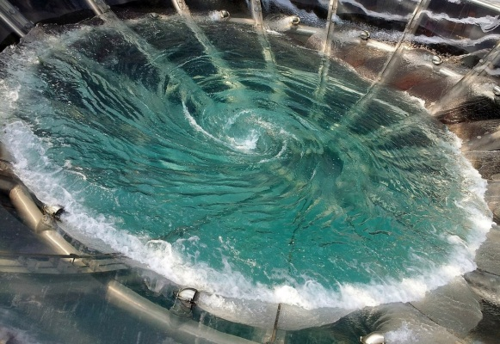ΟΡΙΣΜΟΣ

Το δινόλουτρο είναι ένα μέσο υγρής θερμότητας που γίνεται με μια συσκευή, που περιέχει νερό στο οποίο δημιουργούνται δίνες από μία ηλεκτρική τουρμπίνα.

Η θερμοκρασία του νερού μπορεί να είναι από 35 έως 43 °C. Ανάλογα με τη θερμοκρασία του διακρίνεται σε:

* Ψυχρό :<26,6°C
* Μόλις χλιαρό : 26,6-33,3°C
* Ουδέτερο :33,5-35,5°C
* Ζεστό : 35-37,2°C
* Αρκετά ζεστό :37,2-40°C
* Πολύ ζεστό :40-43 °C

ΟΦΕΛΗ

 Το δινόλουτρο σαν μέσο αύξησης της θερμοκρασίας προσφέρει περισσότερα από κάθε άλλη μορφή υγρής θερμότητας, καθώς από τη μία **αυξάνει τη θερμοκρασία** των περιοχών και από την άλλη χάρη στις δίνες **αυξάνει τη λεμφική και την αιματική κυκλοφορία** βοηθώντας έτσι στην απορρόφηση των οιδημάτων και των αιματωμάτων. Οι δίνες πρέπει να είναι ήπιες στην αρχή της θεραπείας και η ένταση τους να κλιμακώνεται με την πάροδο του χρόνου.

Όταν εμβυθίζεται σχετικά μικρή περιοχή του δέρματος, τότε η θερμοκρασία

του δινόλουτρου μπορεί να είναι αρκετά υψηλή και να φτάνει ακόμα και τους 43°C. Εάν όμως η επιφάνεια του σώματος που θερμαίνεται με το δινόλουτρο είναι μεγάλη, τότε η θερμοκρασία του νερού **δεν** πρέπει να είναι

πολύ υψηλή.

**ΑΝΤΕΝΔΕΙΞΕΙΣ**

Τέλος η χρήση του δινόλουτρου αντενδείκνυται

1. σε ασθενείς με πυρετό
2. σε ασθενείς με έλκη ή εγκαύματα
3. όταν υπάρχουν κιρσοί
4. στην εγκυμοσύνη
5. σε αυτούς που χρειάζονται υποστήριξη του σώματος τους κατά τη διάρκεια της θεραπείας (προχωρημένη αρτηριοσκλήρυνση)
6. σε ασθενείς με δερματικές παθήσεις
7. σε μετεγχειρητικές καταστάσεις κατά την επούλωση της τομής,
8. σε ασθενείς με σκληρυνση κατά πλάκας και ερυθηματώδη λύκο, διότι

επιδεινώνονται τα συμπτώματα.

